Инвестиционный паспорт ГО «город Дербент»
на 01.01.2024 г.

СОДЕРЖАНИЕ

1.Информация о городе Дербенте
2.Основные показатели социально-экономического развития города Дербент
2.1. Промышленность.
2.2. Налоги и бюджет.
2.3. Строительство.
2.4. Малое предпринимательство.
2.5.Труд и занятость.
2.6.Транспорт.
2.7. Связь.
3. Инвестиционная политика
3.1. Общие принципы.
3.2. Конкурентные преимущества города.
3.3. Инвестиционные проекты, реализованные на территории городского. округа «город Дербент» в 2023 году.
3.4. Инвестиционные проекты, частично реализованные на территории. городского округа «город Дербент»
3.5. Перспективные инвестиционные проекты, планируемые к реализации на территории городского округа «город Дербент»
4.Контактная информация
Гашимов Абдул Теймурович
8928-045-20-11

- Информация о городе Дербент
Расположение и административно-территориальное деление города.
Дербент – один из древнейших городов мира, возраст которого, как поселения, исчисляется 5 000 лет.
Дербент, являясь самым южным городом Российской Федерации, находится на западном побережье Каспийского моря в 121 км к юго-востоку от административного центра (столицы) Республики Дагестан – города Махачкалы и граничит по всему периметру с Дербентским районом.
Город расположен в субтропической климатической зоне с умеренно континентальным климатом. Преобладающий рельеф местности – низменный, приморский и предгорный. На местный климат влияет Каспийское море, благодаря чему осень в этой зоне характеризуется долгим и тёплым периодом. Для данной местности характерна мягкая зима, довольно поздний весенний период и жаркое засушливое лето.

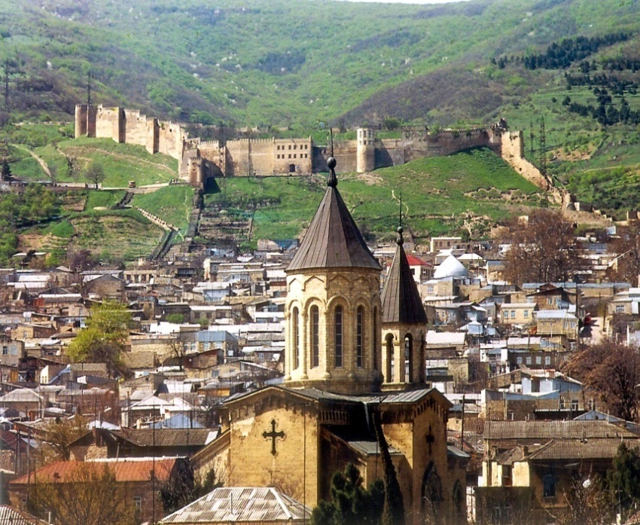 | Архитектурные памятники города - чудеса рукотворные, воплотившие в себя, по меньшей мере, пять тысячелетий человеческой истории от самых ранних предметов албанского (античного) периода до новейших достижений современного зодчества. Соборная мечеть города Джума-мечеть входит в пятерку самых древних мечетей мира.

Площадь городского округа достигает 3,5тыс.га. По состоянию на 1 января 2024 года численность постоянного населения городского округа «город Дербент» составила 127,400 тыс. человек. При этом отмечается устойчивая динамика роста численности населения города, обеспечиваемая за счет его естественного прироста. Дербент уникален и по своему национальному составу. На его территории компактно проживают представители более 36 национальностей.
Город является вторым по численности населения и объему производимой продукции в Республике Дагестан. В основном, на территории муниципального образования расположены предприятия виноделия, пищевой и перерабатывающей промышленности.
Дербент – крупный туристический центр Дагестана и Северного Кавказа, который ежегодно посещает до 250 тысяч туристов. Необходимо отметить уникальность главных исторических памятников Дербента – древних военно-оборонительных конструкций, которые по своей монументальности, грандиозности, инженерным и архитектурно-художественным качествам являются единственными в мире среди дошедших до наших дней древних фортификационных сооружений.
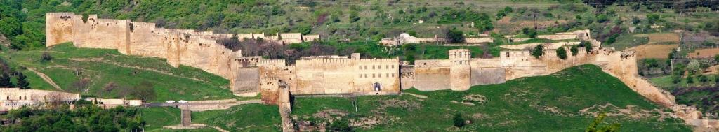
- Основные показатели социально-экономического развития города Дербент.
2.1. Промышленность
Промышленность является одним из основных направлений специализации экономики города. Промышленный комплекс Дербента имеет многоотраслевую производственную структуру.
Город является вторым по численности населения и объему производимой продукции в Республике Дагестан. При этом основополагающая роль в экономике городского округа принадлежит пищевой и перерабатывающей промышленности, продукция которой обеспечивает устойчивое функционирование отраслей хозяйственного комплекса.
Наибольший удельный вес в общем объеме имеют производство пищевых продуктов, включая напитки – 84,5%, производство прочих неметаллических минеральных продуктов – 10,2%, производство электрооборудования, электронного и оптического оборудования – 5,3%.
Отрасль представлена следующими крупными предприятиями:
- ОАО «Дербентский коньячный комбинат» - производство как ординарных (3-х и 5-ти звездочные), так и марочных коньяков («Каспий», «Дербент», «Москва», «Махачкала», «Нарын-Кала», «Россия»), которые широко известны в России и за ее пределами. Производственные мощности – 1183 тыс. дал.в год;
- ОАО «Дербентский завод игристых вин», - производство шампанского (Игристое шампанское, Российское шампанское и т.д.), вина (Шардоне, Розалия, Каберне и т.д.). Производственные мощности – более 40 млн. бутылок в год.
- ОАО «Электросигнал» - производство бытовой техники, радиооборудования, оборонно-промышленного комплекса. Производственные мощности – более 150000 шт. в год.
- ООО «Дербентский винно-коньячный комбинат» - производство вина и коньяка. Производственные мощности более 100000 шт. в год.
- ООО «Дербентгортранс»
- АО «Дербентский научно-исследовательский институт «Волна»
- ООО «Дербентская винодельческая компания»
- АО «Дербентское ПАТП»
- ООО «Дербенттепло»

В целом же обрабатывающее производство представлено в городе 24 предприятиями, добыча полезных ископаемых представлена одним, и 3 организации осуществляют деятельность в сфере производства и распределения электроэнергии, газа и воды.
Объем отгруженных товаров собственного производства, выполненных работ и услуг предприятиями промышленности за 2023 год составил 6 375 млн. руб.
Численность занятых в промышленном производстве составляет 1979 чел., их доля в общей численности занятых в экономике города составляет 3,5%.
Перспективы развития большинства производственных предприятий сдерживает недостаток собственных оборотных средств и инвестиционных ресурсов, дефицит высококвалифицированного персонала, высокие издержки и слабо диверсифицированная система сбыта продукции. Перерабатывающие предприятия требуют расширения производства на новой технологической основе, но уровень прибыли не позволяет удовлетворить ее инвестиционные потребности.

2.2. Налоги и бюджет
Одним из главных показателей эффективности работы городского округа является обеспечение бюджетного процесса. Исполнение бюджета городского округа осуществляется в соответствии с Бюджетным кодексом Российской Федерации и Положением о бюджетном процессе городского округа «город Дербент».
Главной задачей исполнения городского бюджета является повышение эффективности бюджетных расходов и оптимизация управления бюджетными средствами.
За 2023 год в бюджет городского округа поступило 648 645,6 тыс. рублей. собственных доходов, в том числе 512 302,3 тысяч рублей налоговых доходов и 136 343,3 тысяч рублей неналоговых доходов.
Анализ собираемости налоговых и неналоговых доходов указывает на увеличение поступлений по отношению к 2022 году на 77 555,0 тыс. руб. (с учетом дополнительных доходов по НДФЛ в размере 57 995,0 тыс. рублей), или 113,6%.
Плановые назначения по собственным (налоговым и неналоговым) доходам, согласованные с налоговой службой, исполнены на 103,8%. При плане 624 711,29 тыс. рублей собрано 648 645,6 тыс. рублей.
Налоговых доходов собрано 512 302,3 тыс. руб., это на 38 269,9 тыс. рублей больше, чем за тот же период 2022 года (собрано 474 032,4 тыс. рублей), рост 108,1%.
НДФЛ – при плане на год 293 980,99 тыс. рублей поступило 297 332,2 тыс. рублей или 101,1%. Рост к факту 2022 года составил 131,9% (в 2022 году собрано 225 481,4 тыс. рублей без доп. доходов).
УСН – при плане на год 113 000,0 тыс. рублей исполнено 111 181,0 тыс. рублей или 98,4%, за тот же период 2022 года было собрано 135 034,3 тыс. рублей. Исполнение к факту 2022 года составило 82,3%. Спад поступлений связан с переплатой УСН в 2022 году по ставке 3% и перерасчет его в 2023 году на ставку 1%.
Патент – при плане на год 2000,0 тыс. рублей исполнено 758,9 тыс. рублей или 37,9%, за тот же период 2022 года было собрано 2 991,5 тыс. рублей. Спад поступлений связан с переходом налогоплательщиков на УСН в связи с более благоприятными условиями по налоговым ставкам.
Налог на имущество физических лиц – при плане на год 35 000,0 тыс. рублей собрано 38 556,8 тыс. рублей или 110,2%, за тот же период 2022 года было собрано 26 759,4 тыс. рублей. Рост к факту 2022 года составил 144,1%.
Госпошлина – при плане на год 11 600,0 тыс. рублей собрано 11 000,3 тыс. рублей или 94,8%, за тот же период 2022 года было собрано 11 466,1 тыс. рублей. Исполнение к факту 2022 года составило 95,9%.
Земельный налог – при плане 37 000,0 тыс. рублей собрано 35 774,5 тыс. рублей или 96,7%, за тот же период 2022 года было собрано 57 917,7 тыс. рублей. Исполнение к факту 2022 года составило 61,8%. Спад поступлений связан с вводом в 2023 году системы единых налоговых платежей, а также переплатой по земельному налогу учреждениями и организациями города по завышенной ставке налога в период 2021 и 2022 годов.
Неналоговых доходов собрано 136,343,3 тыс. рублей, это на 39 730,4 тыс. рублей больше, чем в 2022 году (собрано 96 612,9 тыс. рублей) или 141,1%.
Доходы от сдачи в аренду муниципального имущества – при плане на год 28 000,0 тыс. рублей поступило 41 051,3 тыс. рублей или 146,6 %.
Доходы от оказания платных услуг – при плане на год 58 500,0 тыс. рублей поступило 60 744,9 тыс. рублей или 103,8 %, за тот же период 2022 года было собрано 50 919,5 тыс. рублей. Рост к факту 2022 года составил 119,3%.
Доходы от нестационарной торговли – собрано 4 173,1 тыс. рублей, рост по отношению к 2022 году 169,3 (факт 2022 года 2 465, 1 тыс. рублей).
Важнейшим резервом для пополнения доходной части городского бюджета все еще остается вывод значительной части налогового потенциала из «тени».
Работа по обеспечению поступления налоговых и неналоговых доходов, являющихся доходными источниками бюджета города, находится на постоянном контроле Администрации городского округа. Утвержден план мероприятий по увеличению налогового потенциала городского округа.

2.3. Строительство
Активно осваиваются инвестиции в сферу жилищного строительства. Так, по итогам 2023 года введено в эксплуатацию около 94 тыс. кв.м. жилья.
Также в рамках госпрограммы по развитию города в Дербенте в 2023 году осуществлялось строительство водовода Кайтаг-Дербент, протяженность которого составит 35 км. Общая стоимость проекта составит примерно 1.5 млрд рублей. Согласно плану, строительство будет завершено в 2026 году. Также на территории города было завершено строительство двух школ на 804 и 1224 ученических мест.
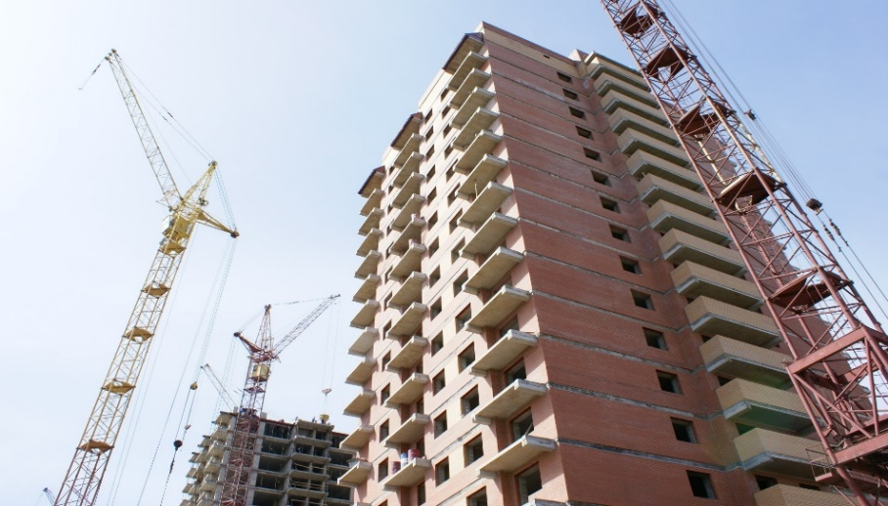
Администрация рассматривает варианты проектов государственно-частного партнерства и муниципально-частного партнерства, в соответствии с федеральным законом №224-ФЗ «О государственно-частном партнерстве, муниципально-частном партнерстве в Российской Федерации и внесении изменений в отдельные законодательные акты Российской Федерации», такие как строительство частных детских садов, частных школ, спортивных объектов. Также существует возможность предоставления земельных участков под строительство жилых кварталов с инфраструктурой.

2.4. Малое предпринимательство
Анализ развития малого и среднего предпринимательства на территории города Дербента свидетельствует о положительной динамике основных социально-экономических показателей деятельности субъектов малого бизнеса.
В 2023 году на территории городского округа осуществляли свою деятельность 2973 субъектов малого и среднего предпринимательства, из которых 721 - экономически активные малые предприятия, 2252 - индивидуальные предприниматели.
Оборот субъектов малого предпринимательства за 2023 год составил 24 980 млн. рублей.
Малое предпринимательство вносит серьезный вклад в формирование городского бюджета, обеспечивая более 80% налоговых поступлений в муниципальную казну. При этом потенциал предпринимательства оценивается значительно выше, что определяет его дальнейшее развитие одним из основных приоритетов в экономической политике Администрации городского округа.
Сложившаяся на сегодняшний день отраслевая структура малого предпринимательства свидетельствует, что непроизводственная сфера является боле комфортной для развития этого вида бизнеса Дербента.
Так, в целях создания благоприятных условий для развития малого и среднего предпринимательства на территории городского округа в 2022-2023 гг. решались задачи развития инфраструктуры поддержки субъектов малого и среднего предпринимательства, создания городского бизнес-инкубатора и фонда микрофинансирования для оказания всесторонней поддержки субъектам малого и среднего предпринимательства на первоначальном этапе становления с целью стимулирования развития, создания эффективной системы обучения и повышения квалификации предпринимателей, системы образовательных программ.

2.5. Труд и занятость
Численность трудовых ресурсов в Дербенте насчитывает 85 648 тыс. чел., из которых в экономике города занято 54 386 тыс. чел. (преимущественно в сферах образования, здравоохранения и социальных услуг, обрабатывающего производства и транспорта).
Положительное влияние на развитие рынка труда городского округа «город Дербент» оказывает ГКУ Центр занятости населения РД в городском округе «город Дербент», мероприятий программ содействия занятости населения, а также дополнительных мероприятий по снижению напряженности на рынке труда, направленных на развитие качества рабочей силы, содействие трудоустройству населения, принятие превентивных мер по снижению негативных социально-экономических последствий возможного увольнения работников и предупреждению роста безработицы.
За 2023 год создано 1022 рабочих мест. Из них: Постоянных- 828, временных- 194.

  - Транспорт
Изменение социальных и имущественных отношений в последние десятилетия обусловило трансформацию требований, предъявляемых населением города к качеству функционирования городского транспорта.
Дербент является важнейшим транспортным узлом. По его территории проходит автомагистраль федерального значения «Кавказ» и железная дорога, связывающая Россию с Азербайджаном и далее – с Ираном.
Число зарегистрированных транспортных средств в муниципальном образовании- 26 592 ед., при этом 683 из них (включая 175 таксомоторов) привлечены для работы на маршрутах общего пользования.
Протяженность автомобильных дорог городского округа составляет 184 км, из них федерального значения -11 км и местного значения - 173 км. Доля протяженности автомобильных дорог с твердым покрытием в общей протяженности автомобильных дорог общего пользования местного значения составляет 56,5%.
Относительная перенасыщенность транспортными средствами автомобильных дорог, а также особенности уличного устройства города, в определенной степени затрудняют их пропускную способность (в особенности на въездных магистралях), что снижает уровень безопасности дорожного движения, во многом ограничивающий возможности городского развития. В Дербенте в 2023 году появилась первая в Республике платная парковка по улице Х. Тагиева.
Транспортная отрасль города представлена автотранспортным предприятием ООО «Дербентгортранс» и АО «Дербентское ПАТП», обеспечивающими организацию на территории муниципального образования пассажирских перевозок по муниципальным маршрутам общественного транспорта.

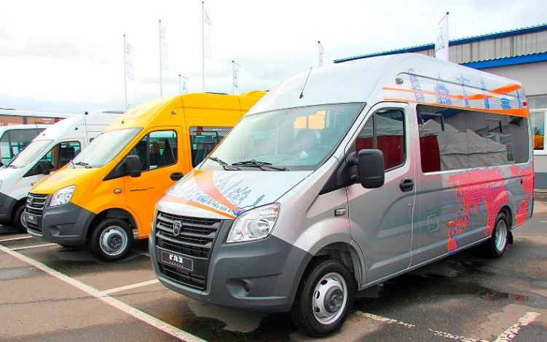

  - Связь
На территории городского округа «город Дербент обеспечен доступ ко всем основным современным средствам связи. Одним из важнейших компонентов этой системы остается телефонная связь. Задействованная емкость телефонных станций насчитывает 6103 телефонных аппаратов стационарной телефонной сети общего пользования, в том числе 1964- домашних.
Услуги сотовой связи на территории города Дербента предоставляют 3 компании (ОАО «Мобильные ТелеСистемы» (МТС), ОАО «ВымпелКом» (Билайн), ПАО «Мегафон»).
Помимо операторов мобильной связи услуги доступа к сети интернет в городе также оказываются посредством 6 пунктов коллективного доступа (провайдеров).
Крупными темпами осуществляется информатизация города. Большинство крупных предприятий и учреждений органов власти и управления имеют официальные сайты. Функционируют общегородские информационные интернет-порталы, в том числе официальный сайт Администрации города Дербента (http://derbent.ru). Современные информационные технологии широко применяются в сферах занятости и социальной защиты, муниципальном управлении (система электронного документооборота).
Администрация городского округа рассматривает как одно из наиболее популярных направлений инвестирование в сфере ИТ технологий (цифровое, кабельное телевидение, высокоскоростной интернет, покрытие зоной WI-FI территории парков, площадей, проспектов, а также на территории набережной).

- Инвестиционная политика
3.1. Общие принципы
В социально-экономическом развитии любого муниципального образования важнейшую роль играют инвестиционные процессы, проходящие на его территории. В настоящее время инвестиции, их объем, состав (типы), дифференциация по направлениям и формам собственности представляют весьма существенную основу хозяйственного развития страны, ее регионов и муниципальных образований, стратегическое острие которой направлено на существенное повышение благосостояния народа. Объем и темп роста инвестиций в основной капитал являются индикаторами инвестиционной привлекательности территории. Цель развития инвестиционной сферы города Дербент – это привлечение инвестиционных ресурсов в экономику и социальную сферу города в соответствии со стратегическими приоритетами развития. Объем инвестиций в основной капитал за счет всех источников финансирования в 2023 г. составил 13 млрд. 190 млн. руб. (в сравнении с 2022 г. равным 13 млрд. 548 млн. руб.). Наиболее крупным источником инвестиций в основной капитал в 2023 году являются частные средства – 11 млрд. 075 млн руб., как и в 2022 году.
Одной из важных задач, которую необходимо решить в ближайшее время для экономического развития города, является создание благоприятного инвестиционного климата в городе в целях привлечения в ее экономику отечественного и иностранного капитала, передовых технологий и техники.
Для эффективного взаимодействия с инвесторами на официальном сайте администрации создан раздел «Инвестиционная политика», в котором потенциальный инвестор сможет ознакомиться со всей интересующей его информацией.
Создан канал прямой связи инвесторов с главой городского округа «город Дербент» и структурами, ответственными за реализацию инвестиционной политики в целях оперативного решения возникающих в процессе инвестиционной деятельности проблем и вопросов.
Регулярно проводятся встречи руководства города с предпринимателями в рамках конференций, круглых столов.
Создан Совет при Главе городского округа «город Дербент» по улучшению инвестиционного климата и развитию предпринимательства на территории городского округа «город Дербент», который является постоянно действующим совещательным и консультативным органом, образованным в целях выработки предложений по вопросам реализации инвестиционной политики, содействия инвестиционной деятельности на территории городского округа «город Дербент», обеспечения активного участия общественных объединений предпринимателей в формировании и совершенствовании механизма реализации политики в области развития предпринимательства на территории городского округа «город Дербент».
В целях снижения административных барьеров, а также недопущения введения избыточного административного регулирования в городе Дербент с 2015 г. разработан и внедрен Порядок публичной оценки регулирующего воздействия (ОРВ) нормативных правовых актов в городе Дербент.

3.2. Конкурентные преимущества города
Город Дербент имеет ряд конкурентных преимуществ, способных оказать воздействие на улучшение динамики экономического развития и его инвестиционной привлекательности. Среди них:
- выгодное географическое положение;
- природные ресурсы и климатические условия;
- развитая структура современных средств связи;
- туристическая привлекательность;
- наличие инвестиционных площадок, с возможностью обеспечения полным набором необходимой инфраструктуры (газо- и водоснабжение, электроэнергия, подъездные пути и т.д.);
- развитая система розничной торговли и бытовых услуг;
- стабильная экономическая, социальная и политическая обстановка.

3.3. Инвестиционные проекты, реализованные на территории городского округа «город Дербент» в 2023 году.
Частные инвестиции
1 | Гостиница «Голд Нияра» | Краткое описание | Строительство гостиничного комплекса. 4 этажа
 |  | Сдача в эксплуатацию | Сдан в эксплуатацию в 2023 г.
 |  | Объем инвестиций млн.руб. | 45 млн. руб.
 |  | Количество созданных рабочих мест | 12
2 | Ресторан быстрого обслуживания  «KFC» | Краткое описание | Строительство ресторана быстрого обсуживания
 |  | Объем инвестиций млн.руб. | 300 млн. руб.
 |  | Количество создаваемых раб. мест | 15
3 | Жилье | Краткое описание | Строительство многоквартирных домов, ИЖС
 |  | Объем инвестиций млн.руб. | 4 085 млн. руб.
Бюджетное финансирование
4 | Строительство водовода «Кайтаг- Дербент» | Краткое описание | Строительство водовода. Протяженность прокладываемого водовода составляет 4800 метров.
 |  | Сдача в эксплуатацию | Апрель 2024
 |  | Объем инвестиций млн.руб. | 547 млн. руб.
5 | УКС (ГП) | Краткое описание | Реализация Гос. программы «Комплексное развитие ГО « Город Дербент»
 |  | Объем инвестиций млн.руб. | 904 млн. руб.

3.4. Инвестиционные проекты, реализованные на территории городского округа «город Дербент»
Частные инвестиции
1 | Строительство гостиниц | Краткое описание | Строительство гостиниц.
 |  | Объем инвестиций млн.руб. | 450 млн рублей.
2 | Строительство торговых центров | Краткое описание | Строительство торговых центров в различных частях города
 |  | Объем инвестиций млн.руб. | 292 млн. руб. (2021 год)
4 | Ресторан «Золотая рыбка» | Краткое описание | Строительство ресторанного комплекса
 |  | Объем инвестиций млн.руб. | 58 млн. руб. (2023 год)

- Контактная информация

 | Адрес | Номер телефона
Администрация городского округа «город Дербент» | 368600, г. Дербент, пл. Свободы, 2 | (87240) 4-60-75  Эл.почта: admin@derbent.ru
Телефон «Горячей линии администрации» |  | (87240) 4-26-66
Собрание депутатов городского округа «город Дербент» | 368600, г. Дербент, пл. Свободы, 2 | (87240) 4-47-80
Контрольно-счетная палата городского округа «город Дербент» | 368600, г. Дербент, пл. Свободы, 2 | (87240) 4-91-24
Управление экономики и инвестиций | 368600, г. Дербент, пл. Свободы, 2 | (87240) 4-11-14  Эл.почта:  ekonomika.derbent@mail.ru

